**Dynamika produkcji przemysłowej i budowlano – montażowej w lipcu 2018 r.a)**

Lipiec był kolejnym miesiącem wzrostu, w skali roku, produkcji sprzedanej przemysłu.

W lipcu br. produkcja sprzedana przemysłu była wyższa o 10,3% w porównaniu z lipcem ub. roku, a produkcja budowlano-montażowa – o 18,7%. W okresie styczeń – lipiec br. produkcja sprzedana przemysłu była o 6,7% wyższa w porównaniu z analogicznym okresem ub. roku, kiedy notowano wzrost o 5,9%, natomiast produkcja budowlano-montażowa była o 21,4% wyższa niż przed rokiem, kiedy notowano wzrost o 10,6%.

 110,3

Dynamika produkcji sprzedanej przemysłu w porównaniu z lipcem ub. roku

109,0



Produkcja sprzedana przemysłu w porównaniu ze styczniem ub. roku

**Tablica 1. Dynamika produkcji przemysłowej i budowlano-montażowej w rzeczywistym czasie pracy (w cenach stałych)**

|  |  |  |  |  |
| --- | --- | --- | --- | --- |
| WYSZCZEGÓLNIENIE | VII 2018 | | | I-VII 2018 ***b)*** |
| VI 2018=100 | VII 2017=100 | przeciętna  miesięczna 2015=100 | I-VII 2017=100 |
| **PRZEMYSŁ** | **94,6** | **110,3** | **112,5** | **106,7** |
| Górnictwo I wydobywanie | 96,4 | 104,4 | 90,6 | 99,8 |
| Przetwórstwo przemysłowe | 94,0 | 110,2 | 115,4 | 106,8 |
| Wytwarzanie i zaopatrywanie w energię elektryczną, gaz, parę wodną i gorącą wodęΔ. | 102,1 | 115,9 | 91,6 | 109,1 |
| Dostawa wody; gospodarowanie ściekami i odpadami; rekultywacjaΔ | 95,8 | 107,7 | 113,8 | 105,0 |
| **BUDOWNICTWO** | **98,5** | **118,7** | **123,0** | **121,4** |

*a*) Dane meldunkowe; obejmują przedsiębiorstwa o liczbie pracujących powyżej 9 osób.

*b*) Dane z uwzględnieniem ostatecznych informacji o produkcji i cenach w czerwcu oraz meldunkowych – w lipcu.

ΔNazwa skrócona według PKD 2007.

PRZEMYSŁ

Wzrost produkcji sprzedanej przemysłu w lipcu wyniósł 10,3% wobec wzrostu o 6,2% przed rokiem.

Udział wartości produkcji działów przemysłu, w których odnotowano wzrost wyniósł 96,6%.

Według wstępnych danych **produkcja sprzedana przemysłu** w cenach stałych (w przedsiębiorstwach o liczbie pracujących powyżej 9 osób) była w lipcu br. o 10,3% wyższa niż przed rokiem (kiedy notowano wzrost o 6,2%) i o 5,4% niższa w porównaniu z czerwcem br. Po wyeliminowaniu wpływu czynników o charakterze sezonowym produkcja sprzedana przemysłu ukształtowała się na poziomie o 7,8% wyższym niż w analogicznym miesiącu ub. roku i pozostała na tym samym poziomie w porównaniu z czerwcem br.

W stosunku do lipca ub. roku wzrost produkcji sprzedanej odnotowano w 30 (spośród 34) działach przemysłu, m.in. w produkcji maszyn i urządzeń – o 25,0%, pozostałego sprzętu transportowego – o 20,6%, wyrobów z metali – o 18,0%, urządzeń elektrycznych – o 17,5%, w wytwarzaniu i zaopatrywaniu w energię elektryczną, gaz, parę wodną i gorącą wodę – o 15,9%, w produkcji koksu i produktów rafinacji ropy naftowej – o 13,1%, wyrobów z drewna, korka, słomy i wikliny – o 12,5%, papieru i wyrobów z papieru – o 11,3%. Spadek produkcji sprzedanej przemysłu, w porównaniu z lipcem ub. roku, wystąpił w 4 działach, m.in. w produkcji skór i wyrobów skórzanych – o 4,7%, wyrobów farmaceutycznych – o 3,3%, komputerów, wyrobów elektronicznych i optycznych – o 2,6%.

Wykres 1. Produkcja sprzedana przemysłu (przeciętna miesięczna 2015=100)

# BUDOWNICTWO

Od początku roku utrzymuje się duży wzrost produkcji budowlano-montażowej, w stosunku do analogicznego okresu roku poprzedniego, wykonanej przez przedsiębiorstwa zajmujące się budową obiektów inżynierii lądowej i wodnej.

Według wstępnych danych produkcja budowlano-montażowa (w cenach stałych), obejmująca roboty o charakterze inwestycyjnym i remontowym, zrealizowana na terenie kraju przez przedsiębiorstwa budowlane o liczbie pracujących powyżej 9 osób, była w lipcu br. wyższa w porównaniu z lipcem ub. roku – o 18,7% (przed rokiem wzrost o 19,8%), a niższa w stosunku do czerwca br. – o 1,5%. Po wyeliminowaniu wpływu czynników o charakterze sezonowym produkcja budowlano-montażowa ukształtowała się na poziomie wyższym o 16,6% niż w analogicznym miesiącu ub. roku i niższym o 1,0% w porównaniu z czerwcem br.

W stosunku do lipca ub. roku największy wzrost (21,9%) produkcji odnotowano w jednostkach, których podstawowym rodzajem działalności są roboty budowlane specjalistyczne. Wzrosty odnotowały również przedsiębiorstwa, których podstawowym rodzajem działalności jest budowa obiektów inżynierii lądowej i wodnej (20,6%), oraz jednostki zajmujące się wznoszeniem budynków (14,1%).

W porównaniu z czerwcem br. wzrost produkcji o 3,8% wystąpił w przedsiębiorstwach wykonujących głównie roboty budowlane specjalistyczne, natomiast zmniejszenie produkcji o 3,9% odntowano w firmach, których podstawowym rodzajem działalności są roboty budowlane związane ze wznoszeniem budynków oraz o 2,4% w jednostkach realizujących roboty związane z budową obiektów inżynierii lądowej i wodnej.

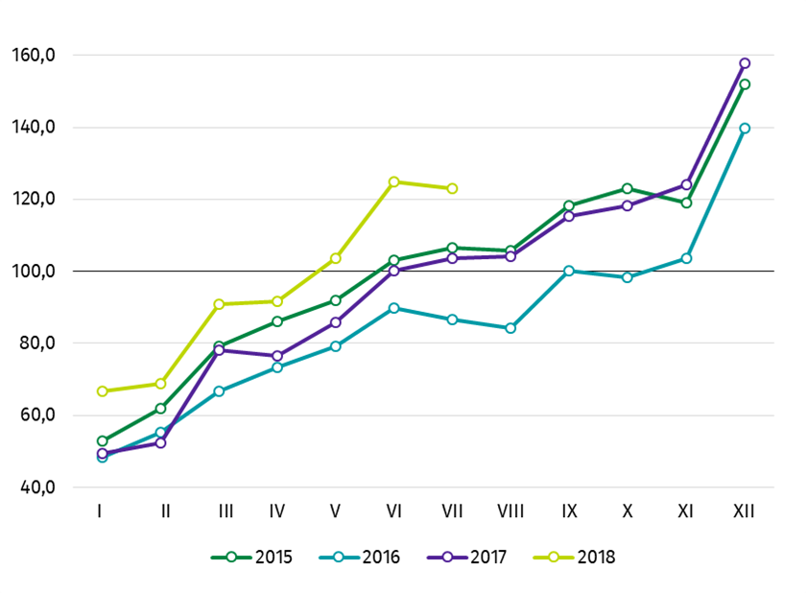**Wykres 1. Produkcja budowlano-montażowa (przeciętna miesięczna 2015=100)**

|  |  |
| --- | --- |
| Opracowanie merytoryczne:  **Departament Przedsiębiorstw**  **Beata Kaczorowska**  Tel: 22 608 34 16  **e-mail:** [**B.Kaczorowska@stat.gov.pl**](mailto:B.Kaczorowska@stat.gov.pl)  **Urząd Statystyczny w Lublinie**  **Zofia Kurlej**  Tel: 81 533 23 01 **e-mail:** [**Z.Kurlej@stat.gov.pl**](mailto:Z.Kurlej@stat.gov.pl) | Rozpowszechnianie: **Rzecznik Prasowy Prezesa GUS** **Karolina Dawidziuk**Tel: 22 608 3475, 22 608 30 09**e-mail:** [**rzecznik@stat.gov.pl**](mailto:rzecznik@stat.gov.pl) |

|  |  |  |
| --- | --- | --- |
| **Wydział Współpracy z Mediami**  **tel.:** (+48 22) 608 34 91, (+48 22) 608 38 04  **faks:** (+48 22) 608 38 86  **e-mail:** [obslugaprasowa@stat.gov.pl](mailto:obslugaprasowa@stat.gov.pl) |  | <http://stat.gov.pl/> |
|  | @GUS_STAT |
|  | @GlownyUrzadStatystyczny |

**Powiązane opracowania**

[Biuletyn Statystyczny](http://stat.gov.pl/obszary-tematyczne/inne-opracowania/informacje-o-sytuacji-spoleczno-gospodarczej/biuletyn-statystyczny-nr-62018,4,77.html)

[Informacja o sytuacji społeczno-gospodarczej kraju](http://stat.gov.pl/obszary-tematyczne/inne-opracowania/informacje-o-sytuacji-spoleczno-gospodarczej/informacja-o-sytuacji-spoleczno-gospodarczej-kraju-w-pierwszym-polroczu-2018-r-,1,74.html)

**Temat dostępny w bazach danych**

[Dziedzinowe Bazy Wiedzy - Produkcja Przemysłowa](http://swaid.stat.gov.pl/SitePagesDBW/ProdukcjaPrzemyslowa.aspx)

[Dziedzinowe Bazy Wiedzy - Budownictwo](http://swaid.stat.gov.pl/SitePagesDBW/Budownictwo.aspx)

[Wskaźniki makroekonomiczne](http://stat.gov.pl/wskazniki-makroekonomiczne/)

[Bank Danych Makroekonomicznych](http://bdm.stat.gov.pl/)

[Bank Danych Lokalnych](https://bdl.stat.gov.pl/BDL/dane/podgrup/temat)

**Ważniejsze pojęcia dostępne w słowniku**

[Produkcja sprzedana przemysłu](http://stat.gov.pl/metainformacje/slownik-pojec/pojecia-stosowane-w-statystyce-publicznej/362,pojecie.html)

[Sprzedaż produkcji budowlano-montażowej](http://stat.gov.pl/metainformacje/slownik-pojec/pojecia-stosowane-w-statystyce-publicznej/701,pojecie.html)

[Indeks (dynamika) produkcji sprzedanej przemysłu (niewyrównany sezonowo)](http://stat.gov.pl/metainformacje/slownik-pojec/pojecia-stosowane-w-statystyce-publicznej/700,pojecie.html)

[Indeks (dynamika) produkcji sprzedanej przemysłu (wyrównany sezonowo)](http://stat.gov.pl/metainformacje/slownik-pojec/pojecia-stosowane-w-statystyce-publicznej/707,pojecie.html)

[Indeks (dynamika) sprzedaży produkcji budowlano-montażowej w cenach stałych (niewyrównana sezonowo)](http://stat.gov.pl/metainformacje/slownik-pojec/pojecia-stosowane-w-statystyce-publicznej/1170,pojecie.html)

[Indeks (dynamika) sprzedaży produkcji budowlano-montażowej (wyrównany sezonowo)](http://stat.gov.pl/metainformacje/slownik-pojec/pojecia-stosowane-w-statystyce-publicznej/1310,pojecie.html)